Metodologias Ágeis

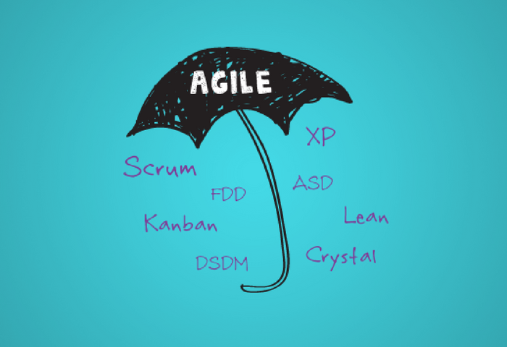

* **O que são metodologias ágeis?**

Metodologias ágeis no geral são conjuntos de práticas que proporcionam uma forma de gerenciar projetos mais adaptável ás mudanças, sendo estruturas em ciclos curtos com entregas rápidas e frequentes, realizadas por equipes pequenas e auto organizados.

* **Qual o foco principal por trás desse método?**

O foco principal está no cliente final e na sua entrega e valor, os métodos usados visam estimular uma gestão de processos que garanta o controle e possíveis ajustes frequentemente, sendo uma filosofia que visa o trabalho em equipe e a colaboração dos envolvidos no projeto.

* **Quais os impactos que as metodologias ágeis podem trazer para sua organização?**

Antes de vermos quais impactos que podem ter sobre sua organização é importante ressaltar que, implementar os métodos ágeis requer uma mudança de cultura na empresa, que pode muitas vezes não ser uma tarefa simples.

Antes de finalmente irmos para os impactos, é bom vermos quais métodos ágeis que podem ser implementados em sua companhia, sendo deles os principais sendo:

* Scrum;
* Kanban;
* Lean;
* Feature Driven Development (FDD);
* eXtreme Programming (XP);
* Microsoft Solutions Framework (MSF);

Agora enfim indo para os impactos, eles podem ser separados em algumas categorias, como:

* **Aumento significativo na produtividade:**

Um dos grandes impactos quando se tem a introdução da metodologia ágil, é o aumento da produtividade na entrega dos projetos, com o principal objetivo é de reduzir o tempo de entrega dos projetos e tarefas dentro da organização.

* **Múltiplas entregas:**

Com a introdução da metodologia á empresa passa a fazer pequenas entregas para o consumidor final, mesmo antes do projeto ser finalizado e entregue, nessas pequenas entregas podem estar contidas, o andamento do projeto, como tá ficando certas funcionalidades, os designs do produto que está sendo requisitado, e dentre várias partes de um projeto de um cliente.

* **Qualidade do produto:**

Os métodos ágeis são baseados no desenvolvimento frequente e incremental, isso significa que o projeto passa por diversas revisões e correções ao longo de sua elaboração. Esse processo de melhoria constante garante um produto final de qualidade superior.

* **Maior engajamento dos colaboradores com o projeto:**

Ao ser trabalho com métodos ágeis requer uma dedicação maior dos colaboradores, por conta de que no desenvolvimento do projeto as possam se auto gerenciar e se auto cobrar com eles mesmo destro da equipe, por conta disso de cada uma estar se ajudando e cobrando ao mesmo tempo, fica mais fácil de fazer sua gestão e correção.

* **Redução de problemas e falhas:**

Outro benefício que é bom se destacar é a redução de riscos e erros que podem ocorrer durante o processo de ser feito o projeto, por conta da divisão em ciclos menores de desenvolvimentos de tarefas, os riscos acabam não sendo tão impactantes, sendo divido em fases, o reconhecimento de erros e adversidades são enxergados de forma mais fácil e ágil.

* **Aumento na satisfação do cliente:**

Tirando o aumento na produtividade, o principal impacto acaba sendo a satisfação do cliente por conta dele sempre estar por dentro do oque estar ocorrendo com o pedido dele, para ele poder ter uma maior participação no seu projeto e ter certeza que ficara da forma que ele imaginou dês do começo do projeto.